Jurnal AutoMech 01/01 (2021), 01-02 ISSN 2809-9397

|  |  |  |
| --- | --- | --- |
|  | **AutoMech**  Jurnal Teknik Mesin  Website: <http://journal.umpo.ac.id/index.php/JTM/index> |  |

**Analisa Perbandingan Hasil Produksi Mesin Pencetak Briket Dengan Variasi Cetakan Petak Dan Bulat**

Boini Pardamean Gultom1), Winfrontstein Naibaho2, Tambos Sianturi)*)

1)Universitas HKBP Nommensen Pematangsiantar, Jalan Sangnaualuh, Pematangsiantar, 21132

2) Universitas HKBP Nommensen Pematangsiantar, Jalan Sangnaualuh, Pematangsiantar, 21132

3) Universitas HKBP Nommensen Pematangsiantar, Jalan Sangnaualuh, Pematangsiantar, 21132

e-mail: [winnaibaho](mailto:winnaibaho)@gmail.com

__________________________________________________________________________________________________________________

ABSTRAK

*Briket merupakan salah satu solusi altenatif yang cukup efektif dan efisien dalam menghadapi krisis sumber energi atas energi fosil untuk bahan bakar seperti yang telah diperkirakan oleh para ahli dan ilmuwan. Briket juga mempunyai beberapa keuntungan antara lain kering sehingga nilai panasnya seragam dan tinggi, kerapatan tinggi sehingga ruang penyimpanannya minimum, dan dapat dilakukan pembakaran dalam sistem yang dirancang untuk batubara. Untuk hasil cetakan petak, cetakan menggunakan material besi hollow kotak ukuran 4 x 4 cm, penggunaan besi hollow ini agar memudahkan pada saat pengelasan cetakan. Sementara untuk hasil cetakan bulat, cetakan menggunakan alat press briket ukuran cetakan d = 40 mm, t = 68 mm. Penambahan corong memudahkan operator untuk meratakan bahan di cetakan dan mengambil sisa bahan. Untuk material corong dan penyambung menggunakan plat baja.*

Kata Kunci: bricket, hasil produksi, cetakan

ABSTRACT

*Briquettes are an alternative solution that is quite effective and efficient in dealing with the energy resource crisis of fossil fuels as predicted by experts and scientists. Briquettes also have several advantages, including dryness so the heat value is uniform and high, high density so there is minimal storage space, and they can be burned in a system designed for coal. For the grid mold results, the mold uses hollow iron squares measuring 4 x 4 cm. The use of hollow iron makes it easier to weld the mold. Meanwhile, for round molds, the mold uses a briquette press, mold size d = 40 mm, t = 68 mm. The addition of a funnel makes it easier for operators to evenly distribute the material in the mold and remove excess material. For the funnel and connector material, use a steel plate.*

Keywords: briquetles,result production, mold

1. **Pendahuluan**

Briket merupakan salah satu alternatif bahan bakar yang berasal dari batu bara, serbuk kayu gergaji, tempurung kelapa, dan blotong yang bisa dijadikan bahan bakar padat. Berdasarkan data dari Bisnis Indonesia tahun 2005, briket mempunyai nilai kalor yang cukup tinggi sebesar 257,50 Kkal/kg, dan disamping itu juga turut menanggulangi polusi limbah produksi. Penggunaan briket untuk keperluan rumah tangga, peternakan, rumah makan, industri makanan dan pondok pesantren masih terbatas mencapai 7,5 ton per bulan. Kecilnya penggunan briket ini karena kurangnya sosialisasi pemerintah kepada masyarakat serta kurang menyebarnya pendistribusian briket. Alat pencetak briket yang efektif dalam rancangannya memiliki beberapa bagian yang memerlukan perhitungan dan analisis yang cermat. Salah satu komponen/bagian yang memerlukan perhitungan dan analisis yang cermat dari sebuah alat pencetak briket agar efektif ialah pada analisis rancangan rangka (batang kolom). Berdasarkan latar belakang masalah yang diuraikan diatas rumusan masalah yang akan di lihat yaitu bagaimana hasil produksi, proses pencetakan serta waktu pencetakan bricket dengan menggunakan cetakan berbentuk bulat dan petak.

1. **Metode**

Berikut ini adalah beberapa perhitungan dan perancangan teknik pada mesin pencetak briket arang tempurung kelapa:

1. Penentuan debit keluarnya adonan briket dari rongga cetakan

Dengan diketahui massa jenis adonan arang tempurung kelapa (ρ) adalah 0,71 g/cm3 yang setara dengan 7,1 x 10-7 kg/mm3 dan kapasitas mesin pencetak briket (q) sebesar 100 kg/jam, maka didapatkan debit keluarnya adonan briket dari rongga cetakan sebesar 14,084.107 mm3 / jam.

2. Penentuan dimensi rongga cetakan atau die

Untuk menghasilkan berbagai macam bentuk cetakan pada adonan briket, maka diperlukan die sebagai daerah terakhir tempat mengliniernya adonan briket. Sehingga bentuk die akan menentukan bagaimana bentuk permukaan pada adonan briket. Terdapat 3 macam bentuk die pada mesin pencetak briket, yaitu lingkaran, persegi dan hexagonal. Penentuan bentuk rongga tersebut berdasarkan kebutuhanpasar dunia. Rongga cetakan pada mesin pencetak briket terdiri dari 3 macam bersama dengan luas penampangnya sebagai berikut:

Silinder = 628,3 mm2

Persegi = 821,5 mm2

Hexagonal = 1039,2 mm2

3. Menentukan dimensi ulir, poros ulir, dan barrel

Ulir dan poros ulir sebagai komponen kritis pada mekanisme ekstrusi perlu ditentukan dimensinya. Kemudian barrel sebagai tempat dimana adonan arang diproses dengan mekanisme pendorong ulir menuju rongga cetakan. Dengan demikian telah ditentukan dengan dimensi sebagai berikut:

Diameter ulir = 110 mm

Diameter dalam barrel = 112 mm

Diameter poros ulir = 42 mm

pitch ulir = 60 mm

4. Penentukan kecepatan linier adonan briket

Dengan mengetahui debit (q) dan luas penampang pada rongga cetakan (A), maka dapat ditentukan kecepatan linier (V) pada adonan arang. Luas penampang yang digunakan dalam perhitungan adalah luas penampang pada hexagonal. Hal ini disebabkan luas penampang pada hexagonal memiliki luasan lebih besar dibandingkan dengan luas penampang pada lingkaran dan persegi. Berikut perhitungannya:

Q = V.A

14,084.107 /60 = 628,3 . V

V = 3736,327 mm/menit

Jadi kecepatan linier pada adonan briket adalah 3736,327 mm/menit

5. Penentukan besar putaran pada ulir

Penentuan besar putaran pada ulir(n), terlebih dahulu perlu ditentukan kecepatan radial. Untuk itu diperlukan besar sudut α(sudut kemiringan ulir terhadap sumbu vertikal) untuk menentukan kecepatan radial. Nilai α yang diperoleh adalah 16,7o. Berikut perhitungannya:

tan α =

tan 16,7o =

Vradial = 12452,736 mm/menit.

1. **Hasil dan Pembahasan**
   1. *Hasil Pengujian Pengepresan Briket*

Setelah diketahui kapasitas cetakan dan mekanisme penahan pada saat memasukkan bahan dan waktu pengepresan. Dilakukan pengujian pembuatan briket tempurung kelapa dan tepung untuk mengetahui apakah perancangan memenuhi kriteria atau tidak.

Dari hasil pengujian dalam pembuatan briket dari mulai memasukkan adonan sampai mengambil briket yang sudah jadi dengan berbagai macam jenis waktu.

**Tabel 1**. Hasil Produksi Briket Cetakan Petak

|  |  |  |  |
| --- | --- | --- | --- |
| No | Bahan | Waktu (menit) | Jumlah |
|  | 300 gr | 5 | 13 |
|  | 300 gr | 5 | 13 |
|  | 300 gr | 5 | 13 |
|  | 300 gr | 5 | 13 |
|  | 300 gr | 5 | 13 |
|  | 300 gr | 5 | 13 |
|  | 300 gr | 5 | 13 |

Pengujian hasil cetakan berbentuk petak dihasilkan bricket dengan jumlah 13 buah dalam waktu 5 menit. Dengan massa bahan bricket 300 gr.

**Tabel 2**. Hasil Produksi Briket Cetakan Bulat

|  |  |  |  |
| --- | --- | --- | --- |
| No | Bahan | Waktu (menit) | Jumlah |
|  | 300 gr | 5 | 10 |
|  | 300 gr | 5 | 10 |
|  | 300 gr | 5 | 10 |
|  | 300 gr | 5 | 10 |
|  | 300 gr | 5 | 9 |
|  | 300 gr | 5 | 9 |
|  | 300 gr | 5 | 9 |

Pengujian hasil cetakan berbentuk petak dihasilkan bricket dengan jumlah 13 buah dalam waktu 5 menit. Dengan massa bahan bricket 300 gr.

**Gambar 1**. Hasil Produksi Cetakan Petak

**Gambar 2**. Hasil Produksi Cetakan Bulat

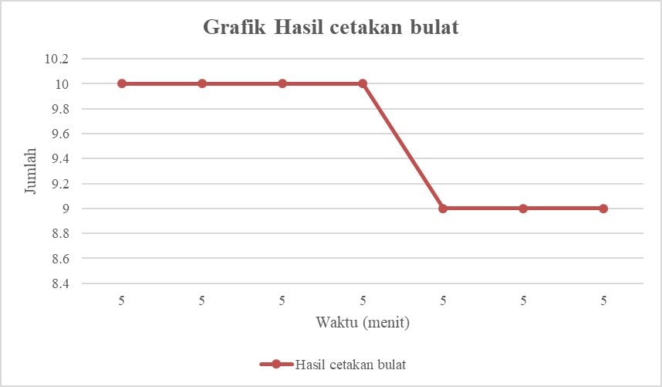

1. **Kesimpulan**

Perbedaan hasil pengujian antara penggunaan cetakan petak dan bulat yaitu pada jumlah yang dihasilkan rata-rata selama 7 kali percobaan dapat dijelaskan sebagai berikut :

Dari hasil pengujian yang dilakukan sebanyak 7 kali dengan waktu pengujian yang konstan yaitu selama 5 menit per adonan ,maka didapatkan rata-rata banyaknya hasil cetakan untuk bricket dengan berbentuk petak sebanyak 11 pcs, sedangkan untuk cetakan berbentuk bulat dihasilkan 9 pcs.

**Ucapan Terimakasih**

Ucapan terima kasih diucapkan kepada dosen yang telah membimbing proses penelitian dan yang paling utama kepada kedua orangtua dan seluruh keluarga.

**Daftar Pustaka**

[1] Adi Dewanto, 2013. PEMBELAJARAN SISTEM HIDROLIK DAN PNEUMATIK DENGAN MENGGUNAKAN AUTOMATION STUDIO. Yogyakarta : Pendidikan Teknik Elektronika Fakultas Teknik Universitas Negeri Yogyakarta

[2] Fabiola, 2017 Rancang Bangun Press Briket Arang

[3] Imam Sungkono. 2019 Analisis Desain Rangka Dan Penggerak Alat Pembulat Adonan Kosmetik Sistem Putaran Eksentrik Menggunakan Solidwork. Surabaya : Institut Teknologi Adhi Tama Surabaya.

[4] Lakrisman S, 2015. RANCANGAN MESIN BRIKET BIOMASSA TENAGA DIESEL DI PT HIDRO DAYA KINEJA. Bandung : Jurusan Teknik Industri Institut Teknologi Nasional (Itenas) Bandung

[5] Rachmat Gobel. 2014 Pengujian Prosedur Pengarangan dan Rancang bangun Mesin Pencetak Briket Arang Tempurung Kelapa. Surabaya : Program Studi Teknik Manufaktur, Universitas Surabaya